P1009T-8POE-150W

产品概述
TG-NET P1000系列产品是具有PoE供电功能的安防专用以太网接入交换机。P1009T-8POE-150W提供8个下联端口和1个上联端口，下联口为10/100Mbps PoE网络端口，上联为1个10/100Mbps电口。上联口即可接其他规格交换机、路由器、普通PC等终端，也可以连接NVR安防专用设备，此种设计符合安防行业网络构建的特点，端口利用率极高。本系列产品支持IEEE 802.3af/at以太网供电标准，提供48V国标供电，供电距离100米，只为802.3af/at标准的终端设备供电。能和IP网络监控摄像头，网络高清摄像头安防监控设备等无缝连接。和普通PoE相比，TG-NET P1000系列产品大功率PoE+供电以及防雷能力是安防网络设备采购理想选择。

产品外观
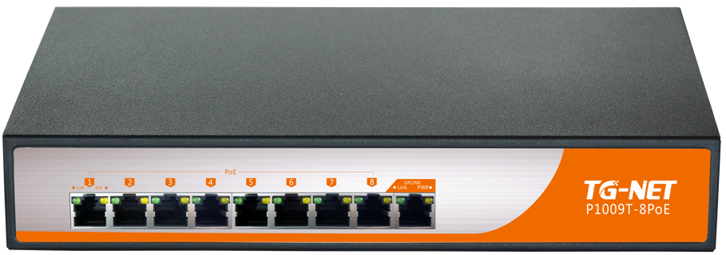 | P1009T-8POE-150W  9个10/100M电口(8个POE口）；  IEEE 802.3af/at标准；  总功率150W；

产品特点
- 端口设计：单独上联端口设计，符合安防行业组网特点。
- 端口满载：支持IEEE802.3af标准，全端口满载15.4W供电；
- 单端口功率：支持IEEE802.3at标准，单端口最高30W供电；
- 整机功率：内置电源， P1009T-8PoE总功率150W；
- 传输距离：支持端口自动翻转（AutoMDI/MDIX ），网络传输100米不中断；
- 转发性能：所有端口10/100M自适应，在标准帧长范围内均可线速转发；
- 国标48V：只为IEEE 802.3af/at标准的终端设备供电，私有标准PoE或非PoE设备接入不被识别，不会损坏；
- 散热设计：金属外壳，无风扇，机壳两侧有散热设计；
- 防雷设计：高品质元器件，高规格电阻设计，设备接地螺丝，减少雷击风险。
- LED设计：每端口供电LED指示灯设计，直观观测终端是否接入，供电是否正常；

产品规格
项目 | P1009T-8POE-150W
固定端口 | 9个10/100M电口  (8个POE口）
供电标准 | IEEE802.3af/at
最高输出功率 | 30W
总功率 | 150W
POE脚位 | 1/2(+)，3/6(-)；
交换容量 | ≥1.8Gbps
转发模式 | 全线速存储转发
转发速率 | 10M：14880pps/port
转发速率 | 100M：148809pps/port
工作温度 | 0~40°C
存储温度 | -20~70°C
工作湿度 | 10%～90%无凝结
存储湿度 | 5%～90%无凝结
外观尺寸 | 280（L)*180(W)*44(H)mm
输入电源 | AC：110～240V/50～60Hz/150W
整机重量 | <2Kg
LED指示灯 | Power，Link/Act，POE Status
节能环保 | 符合国际“EEE”环保节能标准
支持协议标准 | IEEE 802.3af，以太网供电POE标准；
支持协议标准 | IEEE 802.3at，以太网供电POE+标准；
支持协议标准 | IEEE 802.3u，快速以太网标准；
支持协议标准 | IEEE 802.3x，全双工以太网数据链路层流控；
支持协议标准 | IEEE 802.3az，EEE高效节能以太网标准；
MAC地址 | 支持1K MAC地址表；
MAC地址 | 支持自动更新，双向学习；
端口流控 | 半双工基于背压式控制；
端口流控 | 全双工基于PAUSE帧；
物理介质 | 10/100Base-TX：3/4/5类双绞线，支持最大传输距离100m
网线线序 | 支持Auto-MDIX功能，自动识别直通网线和交叉网线
协商模式 | 支持端口自动协商功能（自协商传输速率和双工模式）

订购信息
设备名称 | 设备信息
P1009T-8POE-150W | 9个10/100M电口(8个POE口）；IEEE 802.3af/at标准；总功率150W；

联系我们
 | 深圳市万网博通科技有限公司  电话 ：0755-86963722/66/99  传真 ：0755- 86963733  400 ：400-088-7500  网址 ：http://www.tg-net.cn  总部地址 ：深圳市南山区中山园路1001号国际E城E3栋  工厂地址 ：深圳市龙华新区大浪街道浪荣路昱南通科技工业园

